舞蹈 社团活动记录

活动过程 | 时间：4月2 日 | 地点：舞蹈房 | 人数：12
具  体  内  容 | - 三年级成员点名，组织教学  - 学习舞蹈《草原小骏马》  - 师生共同观看范例视频  - 学习动作  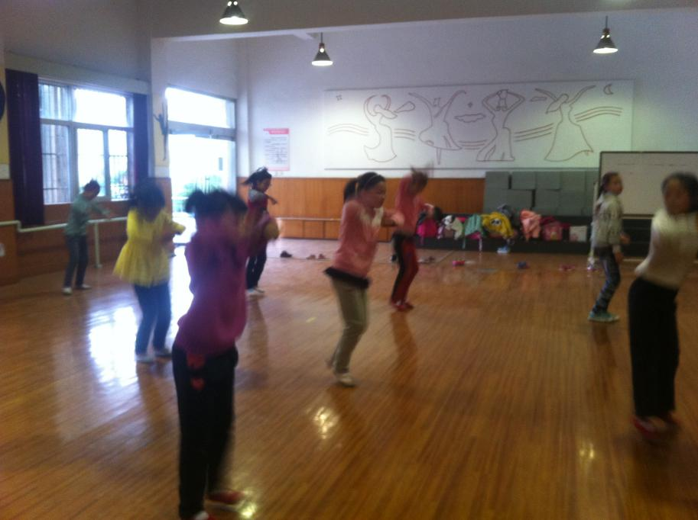
备
注

舞蹈 社团活动记录

活动过程 | 时间：4月 3日 | 地点：舞蹈房 | 人数：12
具  体  内  容 | 1三年级成员点名，组织教学  2学习舞蹈《草原小骏马》  3师生共同观看范例视频  4学习动作  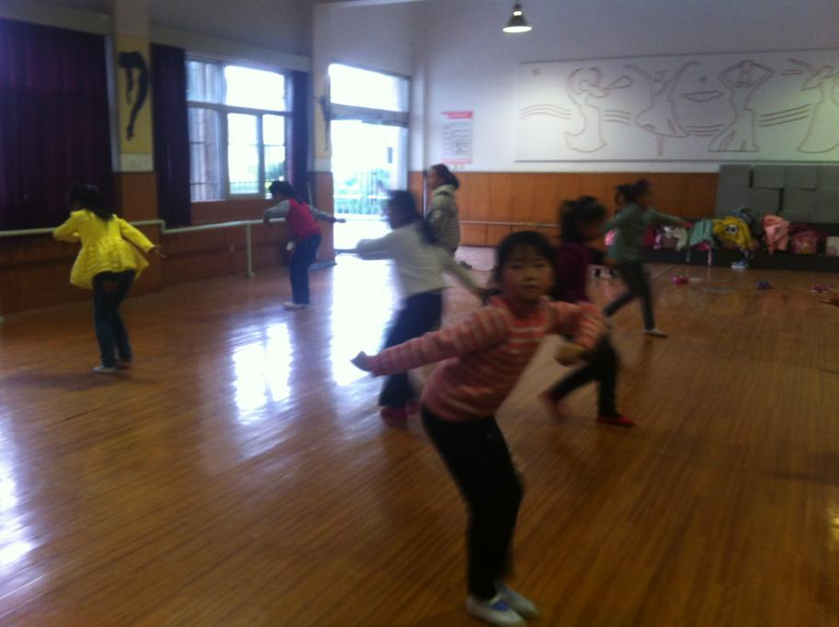
备
注

舞蹈 社团活动记录

活动过程 | 时间：4月 9 日 | 地点：舞蹈房 | 人数：12
具  体  内  容 | 1三年级成员点名，组织教学  2学习舞蹈《草原小骏马》  3师生共同观看范例视频  4学习动作  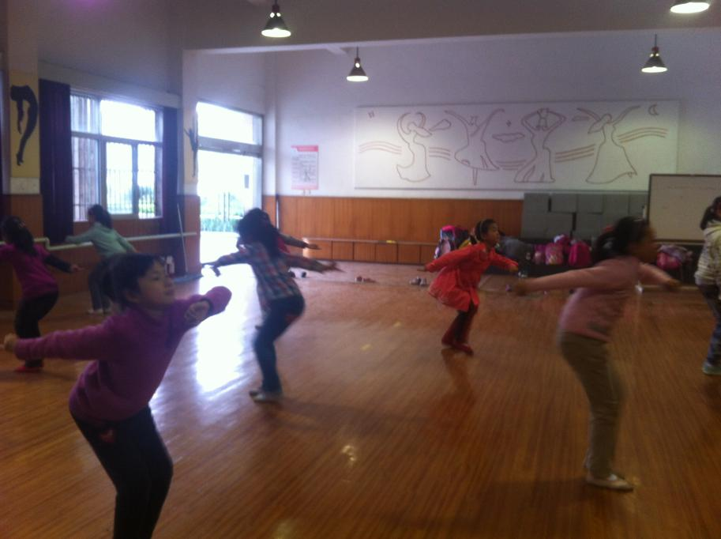
备
注

舞蹈 社团活动记录

活动过程 | 时间：4月 10日 | 地点：舞蹈房 | 人数：12
具  体  内  容 | 1三年级成员点名，组织教学  2学习舞蹈《草原小骏马》  3师生共同观看范例视频  4学习动作  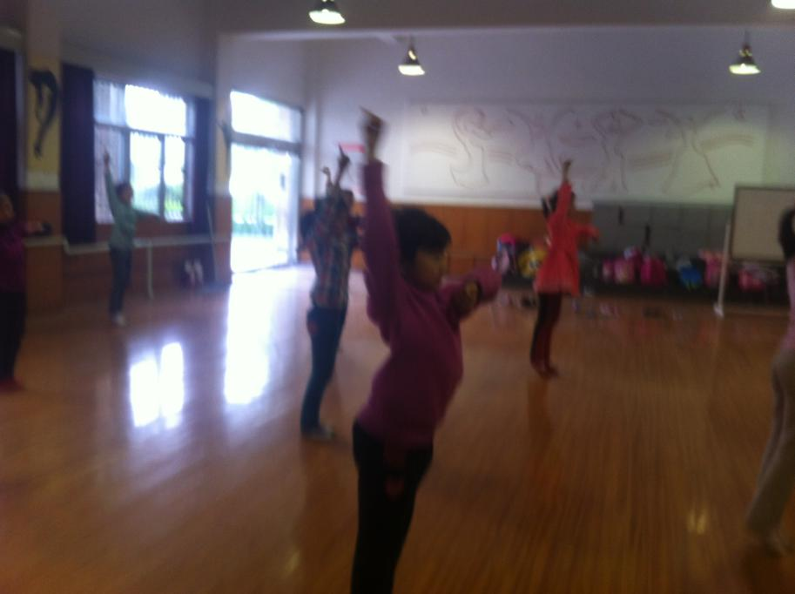
备
注

舞蹈 社团活动记录

活动过程 | 时间：4月16 日 | 地点：舞蹈房 | 人数：12
具  体  内  容 | 1三年级成员点名，组织教学  2学习舞蹈《草原小骏马》  3师生共同观看范例视频  4 学习动作  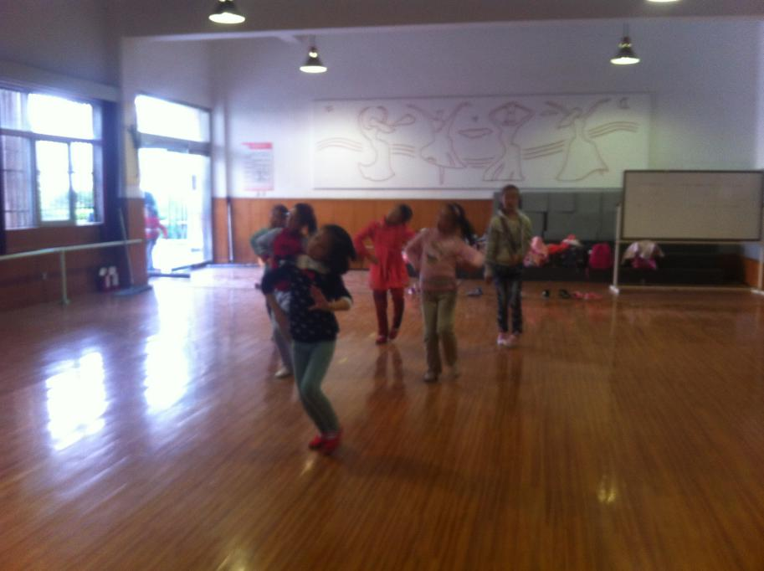
备
注

舞蹈 社团活动记录

活动过程 | 时间：4月 17日 | 地点：舞蹈房 | 人数：12
具  体  内  容 | 1三年级成员点名，组织教学  2学习舞蹈《草原小骏马》  3师生共同观看范例视频  4学习动作  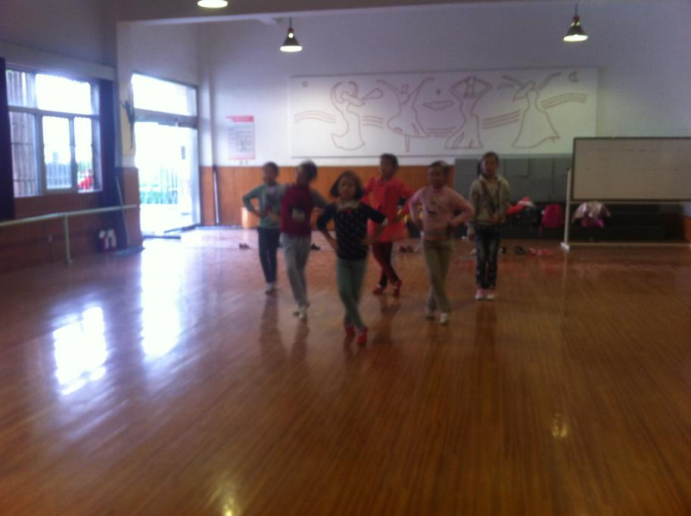
备
注

舞蹈 社团活动记录

活动过程 | 时间：4月 23日 | 地点：舞蹈房 | 人数：12
具  体  内  容 | 1三年级成员点名，组织教学  2学习舞蹈《草原小骏马》  3师生共同观看范例视频  4学习动作  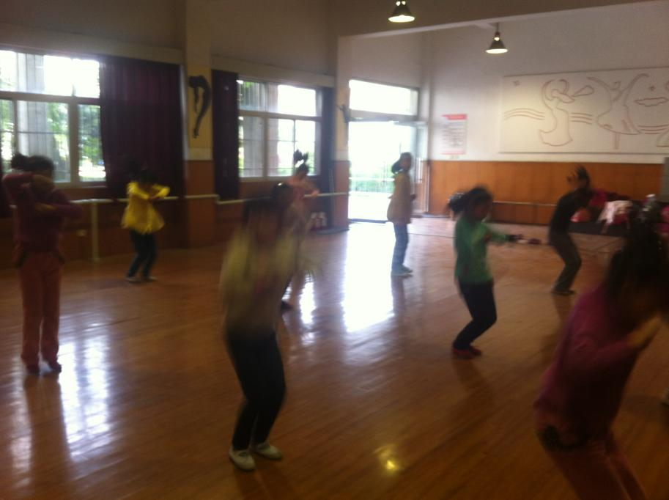
备
注

舞蹈 社团活动记录

活动过程 | 时间：4月 24日 | 地点：舞蹈房 | 人数：12
具  体  内  容 | 1三年级成员点名，组织教学  2学习舞蹈《草原小骏马》  3师生共同观看范例视频  4学习动作  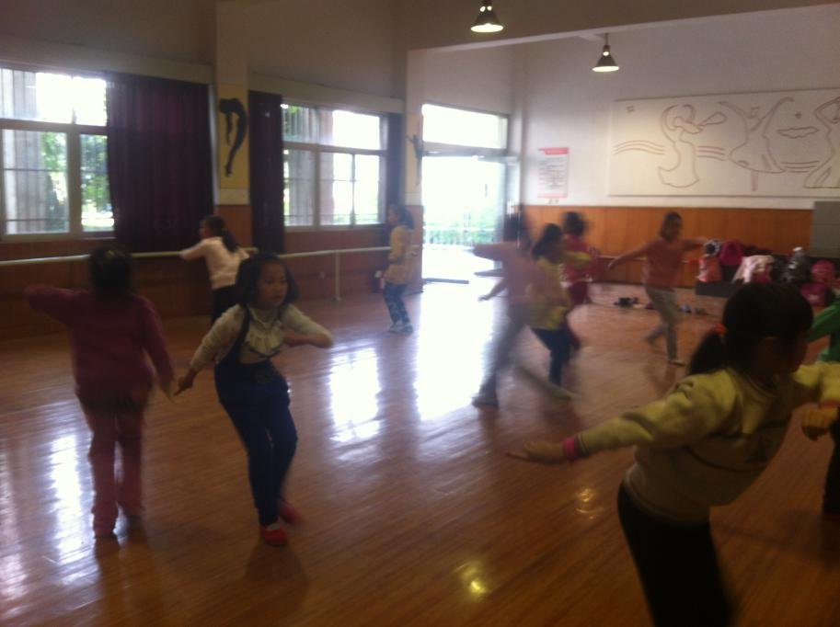
备
注

舞蹈 社团活动记录

活动过程 | 时间：4月 30日 | 地点：舞蹈房 | 人数：12
具  体  内  容 | 1三年级成员点名，组织教学  2学习舞蹈《草原小骏马》  3师生共同观看范例视频  4学习动作  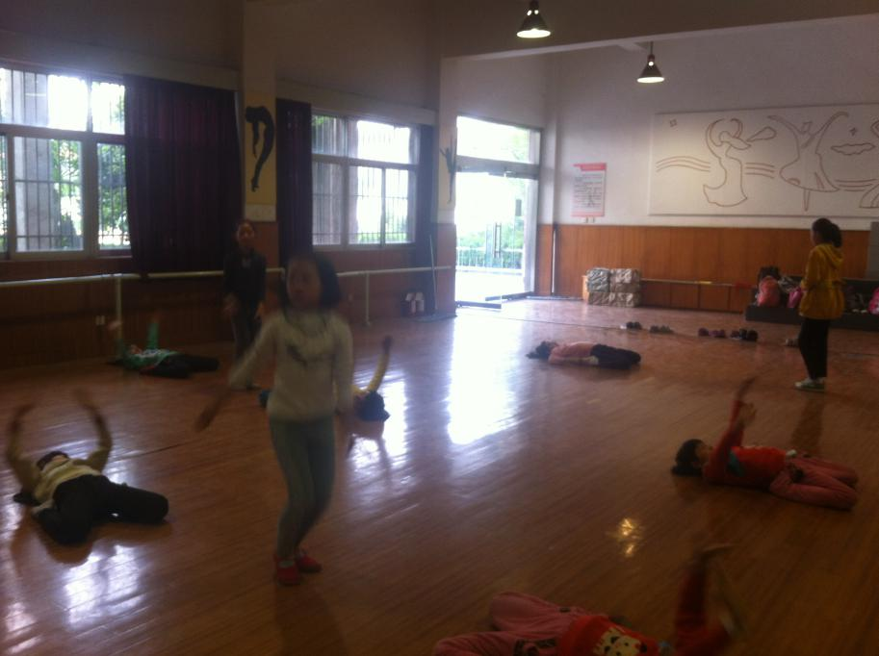
备
注

